【电话营销】课程大纲

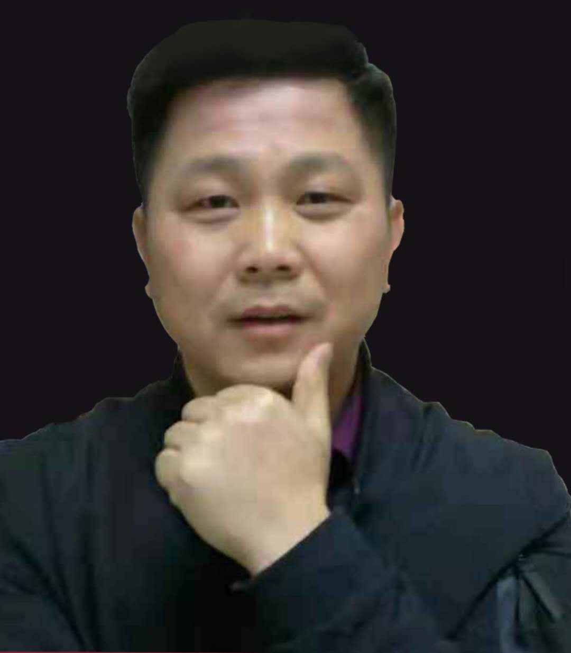
主讲老师：余木
资深营销操盘手
职业团队建设师
多家企业商业顾问
中国十强讲师
20多年营销操盘和培训咨询经验
15年大型营销活动操盘和顾问经验
为不少公司策划营销战略战术战斗
为众多知名企业和特色公司培训

【课程价值】：
1、高维系统化掌握电话营销
2、掌握有效的电话沟通技巧
3、有效处理电话异议
4、有系统的跟进客户
5、提升业务实现效率
6、良好管理电话营销信念情绪

【课程大纲】

一、电话营销心态塑造：
1、电话营销价值分析：
1）当前电话营销的5大问题分析
2）电话营销5大优势和5大劣势对比分析
3）电话营销和其它营销方式对比分析
4）打好业务营销组合拳，电话营销是重点

2、电话营销信念心态：
1）电话营销人应该拥有的4大信念
2）电话营销人呢要打造的3大心态
3）电话营销人如何呈现3好状态

3、电话营销精神打造：
1）电话销售员必须经历的几种心理过程
2）电话营销三字真经
3）电话营销需要做到3性

二、电话营销系统策划：
1、电话营销案例互动分析：
1）客户为什么接电话？
2）客户为什么挂电话？
3）客户渴望听什么？
4）客户拒绝电销的原因分析
5）客户对电销人员的印象分析
6）客户对电销的4个拒绝分析
7）电话营销15点沟通礼仪

2、电话营销是一套系统：
- 电话营销纵向系统流程策划
- 电话营销横向系统关联梳理
- 电话营销前中后整体思路规划

3、电话营销，策划先行：
1）电话营销要做好8点策划
2）电话营销策划6步准备法
3）电话资源名单3度分析法
4）名单资源价值4情调研法
5）电话营销7个进阶式目标
6）电话沟通前的3方面准备

4、电话沟通三部曲：
1）虎头：排查客户——吸引注意，提取兴趣
2）猪肚：打动客户——价值塑造，提升欲望
3）豹尾：促客行动——奔赴目标，链接加深

三、威猛虎头：好开场，电话少挂
1、电话开场感觉营造：
1）希望让人产生什么感觉？
2）电话营销开场白如何像媒体标题？
3）开场白一般话术和威猛话术对比分析
4）如何把握开场白2大关键点？
5）首次通话最不该问哪些话？

2、不一样的感觉法则：
1）开场白亲切如亲友般的4个法宝
2）开场白新奇不同凡响的4大方法
3）开场白利益有力吸引的3层把握
4）开场白关联客户信任的5个手法

- 首次电话开场技法：
1）清晰电话开场的4大类别
2）训练活动开场的3个闪亮
3）用好专业开场的7个方法
4）情感开场的14个暖心技巧
5）把好特殊开场的6个法门
6）谨记首次开场的3大法则

- 再次电话开场技法：
1）再次电话开场如何更好切入？
2）再次电话开场要注意什么？
3）再次电话开场应该是怎样语气语调？

四、丰满猪肚：好中场，打动客户
1、电话营销中场要素：
1）电话营销中场目标策划
2）电话营销中场六讲四美

2、顾问式价值流程操作：
1）如何说问题析行业，吸引客户往下听？
2）怎样讲案例列证明，赢得客户初信任？
3）怎么知客情挖需求，与客户良好互动？
4）如何建标准教选择，打动客户心前进？
5）怎样讲公司传价值，引导客户购产品？
6）怎么品活动定后续，获得客户高关注？

3、问题互动技巧：
1）电销抛问题，互动很重要
2）如何提出封闭式问题和开放式问题？
3）如何展开选择性问题和回答性问题？
4）把句号变问号有什么转变之法？
5）抛问题有哪些好方式？
6）抛问题该怎样定内容？
7）客户抛问题该如何接？
8）答问题有哪些好角度？
9）说问题有哪些重要要求？

4、电话中场的关键点：
1）互动性沟通
2）针对性问题
3）鲜明性观点
4）关系性语气
5）引导性方向

5、电话中场注意事项：
1）不同关注点客户的不同话术
2）创造与众不同价值和服务引导技术
3）电话营销中价值塑造是沟通的核心
4）客户关心的3大重点话题
5）电话沟通过程的提问、解析、例证、确认
6）电话沟通过程3种互动方法
7）让客户少挂电话5点技巧

五、有力豹尾：好收尾，余音绕梁
1、电话有力收尾要实现哪些目标？
2、电话有力收尾用什么方式好？
3、电话有力收尾的话术如何运用？
4、电话有力收尾要强调什么？
5、电话有力收尾的要注意什么？

六、电话营销异议处理：
1、LSCPA异议处理技巧
2、合一架构法异议处理技巧
3、异议处理答疑解惑技巧
4、反对问题的产生原因分析和应对技巧
5、不同客情客户的异议应对技巧

七、电话沟通后的总结跟进：
1、电话沟通后总结分析：
1）做分析的3步法和4个点
2）做计划的3点考虑
3）找方法的4个角度
4）持续跟的4种方式

2、电话跟进：有效的用心比有方法更重要
1）跟进2点撕开口
2）跟进3个好方法
3）最后一天，该怎样追单？

八、电销回访技术：回访电话怎样打好？
1、回访和初访，语气话术不一样
2、回访前，做好4个准备
3、回访中，做好2个沟通、4个塑造、1个促进
4、回访后，跟进4个注意

八、如何让电话营销出效果？
1、掌握不同类型电话营销方法：
1）活动型电话营销案例、方法、话术
2）价值型电话营销案例、方法、话术
3）情感型电话营销案例、方法、话术

2、把握电话营销4个技巧：
1）电销“多少”技巧
2）电销“动静”技巧
3）电销“好奇”技巧
4）电销“收放”技巧

3、电话营销如何促进签单？
1）电话营销6个方面要做到
2）电话营销3个方面不能做

九、电话营销情绪管理：
1、导致电销不良负面情绪的6大因素
2、情绪管理6大法则
3、积极心态的5个问题
4、良好管理电销情绪的7个好方法

